# 临床护理计划操作流程

1、护理系统护理计划功能的整体流程如下：

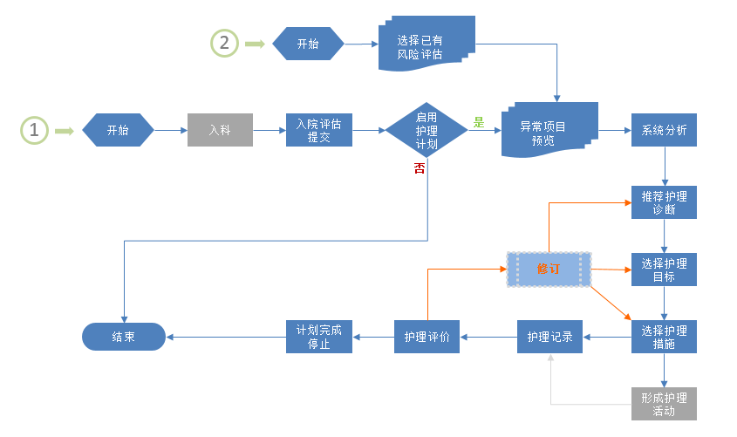

如上图，系统目前提供两种模式制定护理计划，一是在患者入科后，进行入院评估，采集并分析异常项目，然后完成护理计划的制定；二是根据患者已存在的风险评估，结合该患者的其它临床信息，再次完成后续护理计划的制定。

上图所示：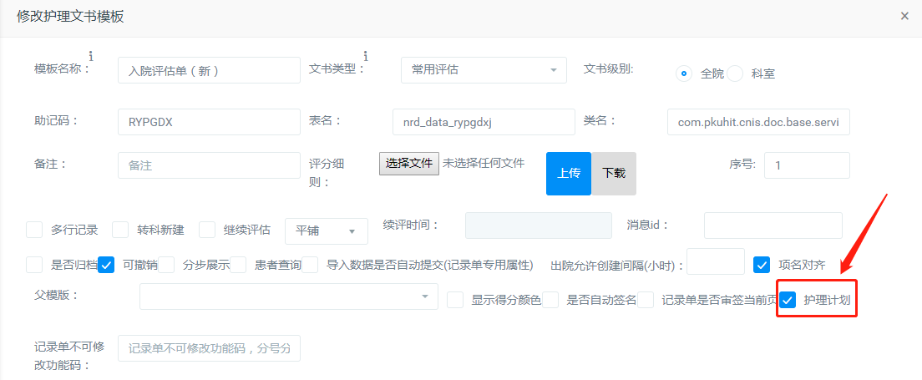若需要在护理计划配置功能中出现该模板，则需要在文书模板制作时勾选‘护理计划’选项。

1. **功能流程**

**1 护理计划模板(护士长)**

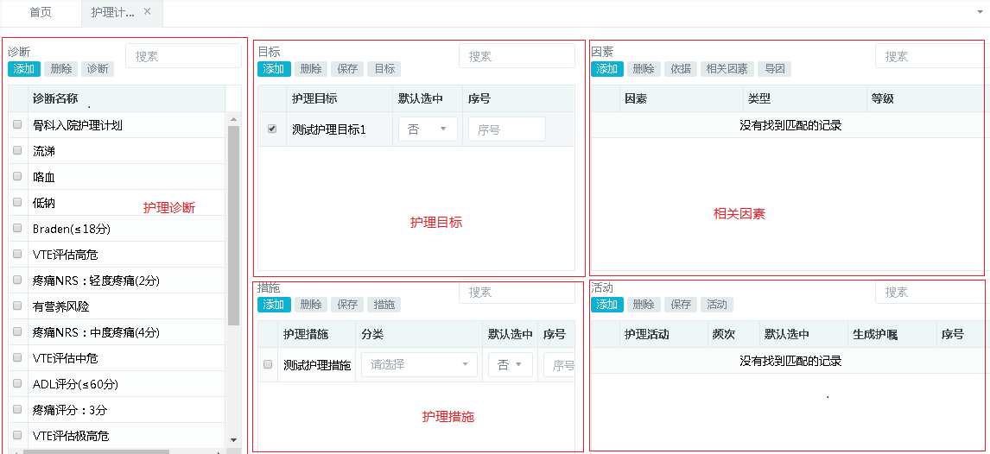从左侧菜单中依次点击‘护理计划🡪’护理计划模板’，打开护理计划集成页面，如下图示：

在 护理计划模板 中针对 诊断 制作模板（目标、措施），护士可以在 护理计划制定 中使用该模板。

1.1**护理诊断**

**诊断 按钮**：弹出如下界面，以创建护理诊断，如下图：

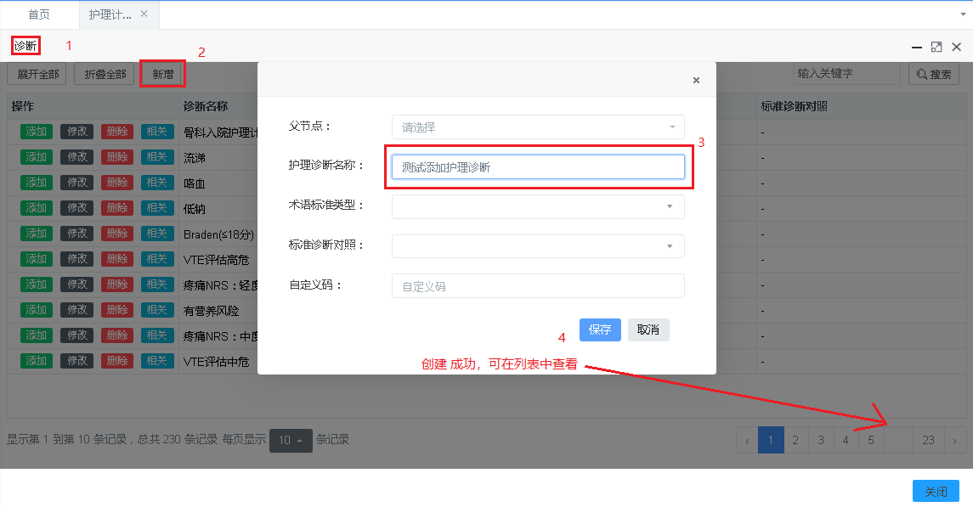

**添加 按钮**：点击添加按钮，弹出页面如下：

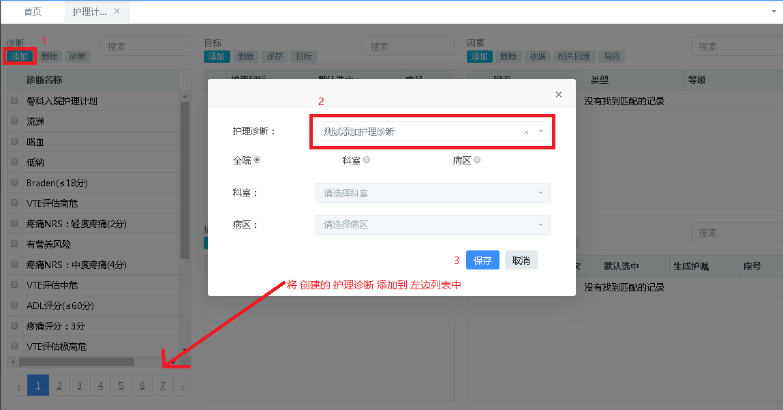

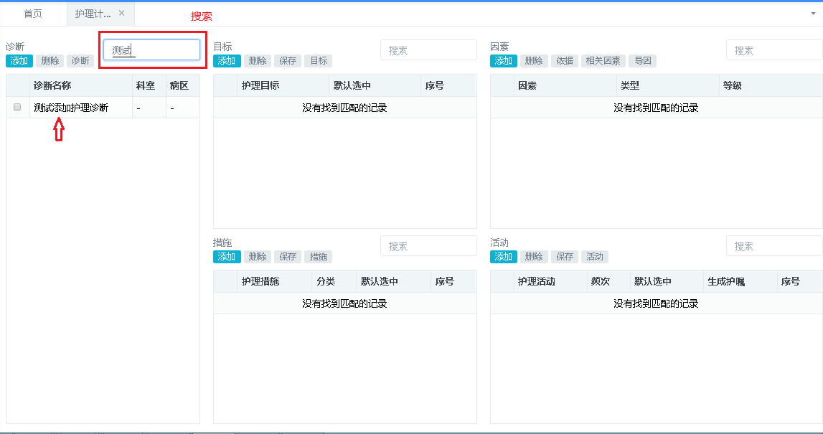

**删除 按钮**：选中一个护理诊断，点击删除。

1.2 **护理目标**

**目标** 按钮：创建护理目标，弹出如下图：

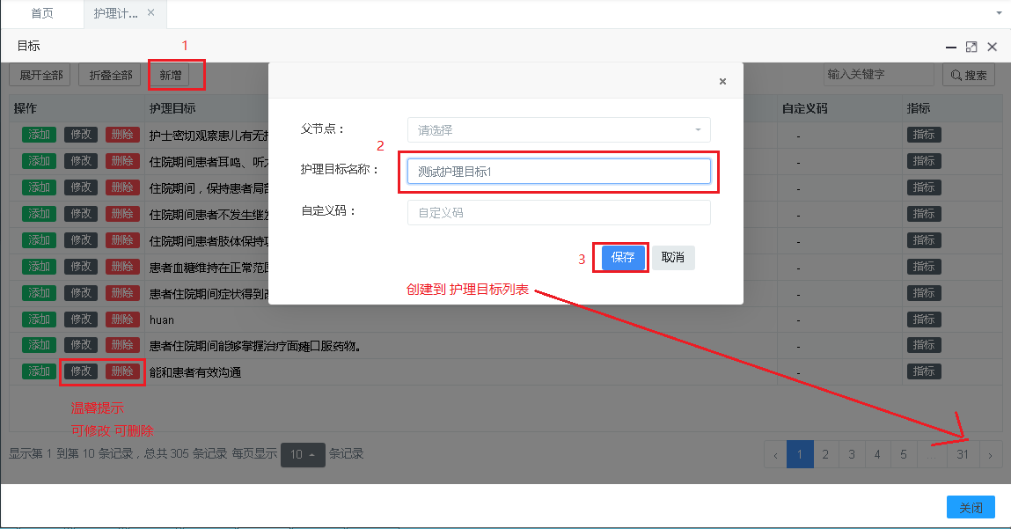

**添加** 按钮：首先选中一个 护理诊断 ，点击添加按钮，弹出页面如下：

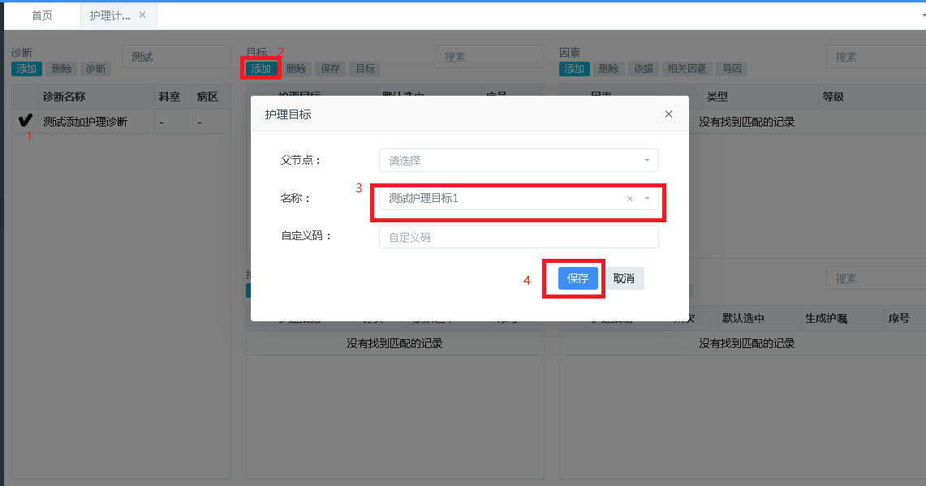

★未选择 护理诊断 去添加护理目标时，会报错，如下图：

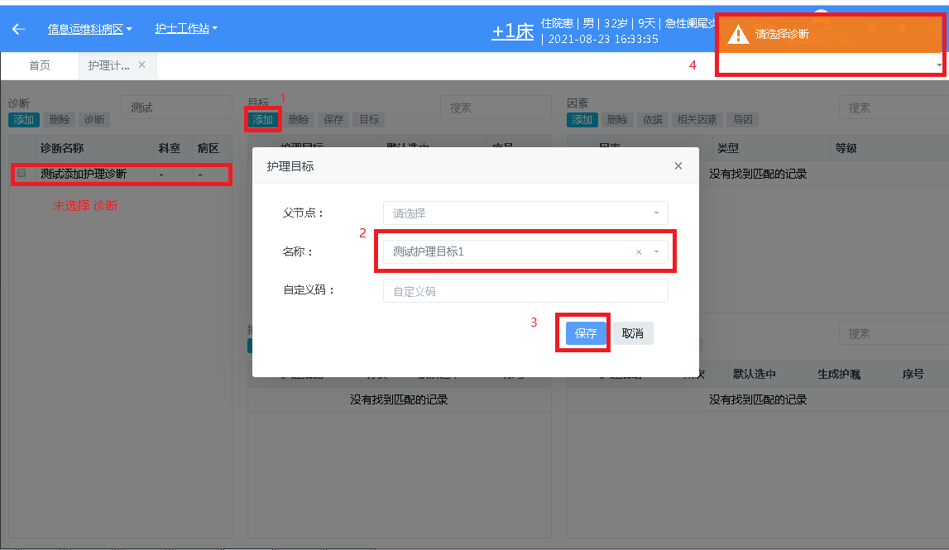

**删除** 按钮：选中护理目标，点击删除。

**保存** 按钮：当修改 护理目标的 默认选中 属性后，需点击保存。

1.3 **护理措施**

**措施** 按钮:创建措施，点击弹出如下图：

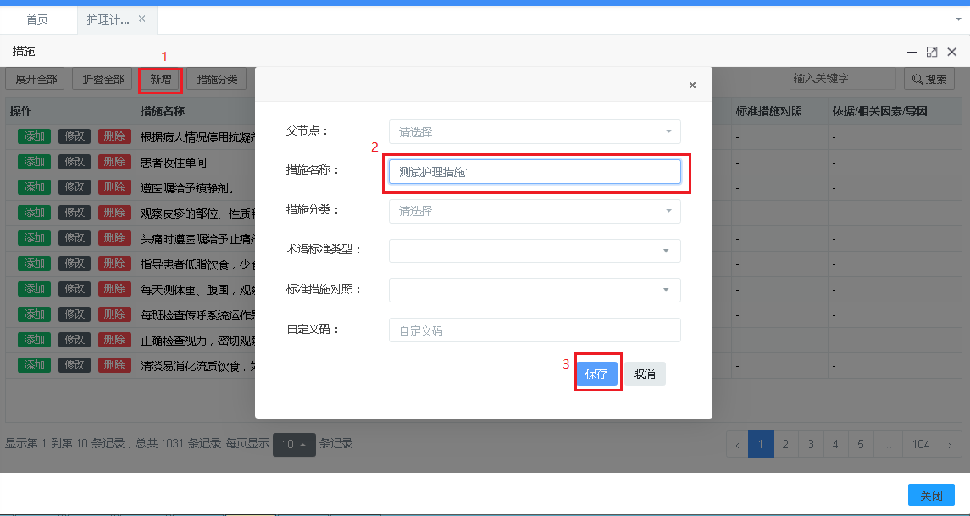

**添加** 按钮：同理，需先选中一个护理诊断，点击添加按钮，弹出页面如下：

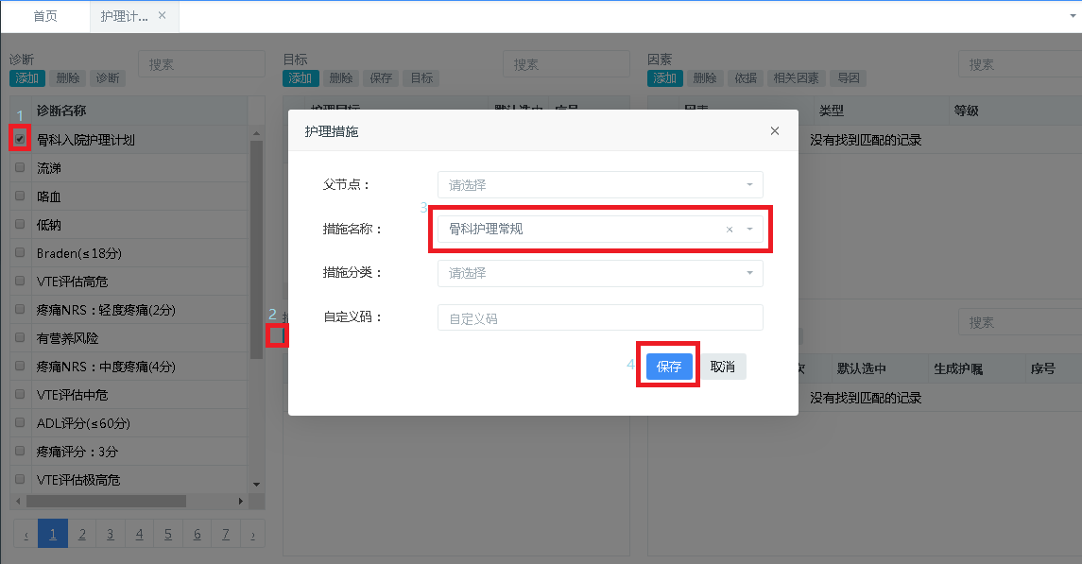

**删除** 按钮：选中护理措施 删除。

**保存** 按钮：修改护理措施属性后，点击保存。

效果：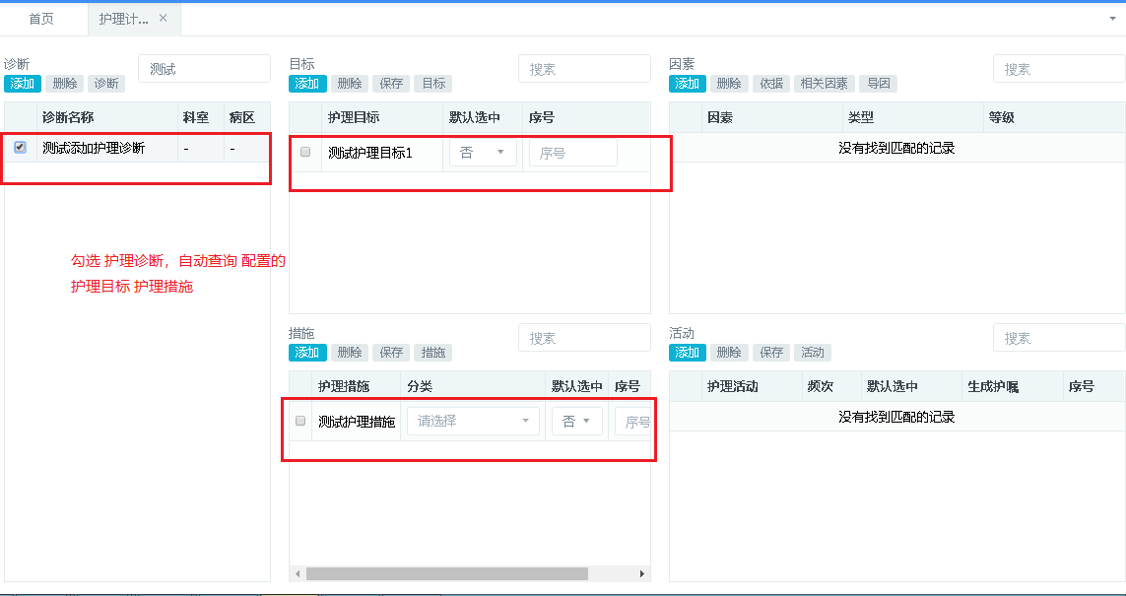

**2** **护理计划制定（护士长&护士）**

护理计划制定的两种方式，可参考正文开始 流程图。

**2.1 与风险评估同时制定**

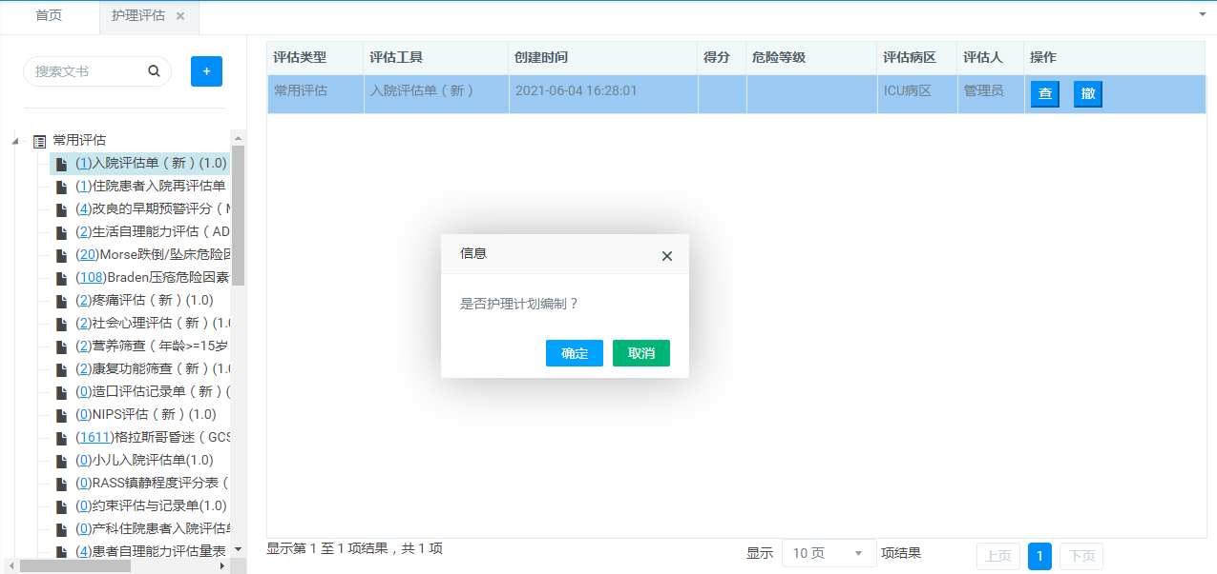假设患者入科后开始进行入院评估，提交时，弹出制定护理计划的提示，如下图所示：

点击‘确定’，待系统进行分析后，弹出如下窗口：

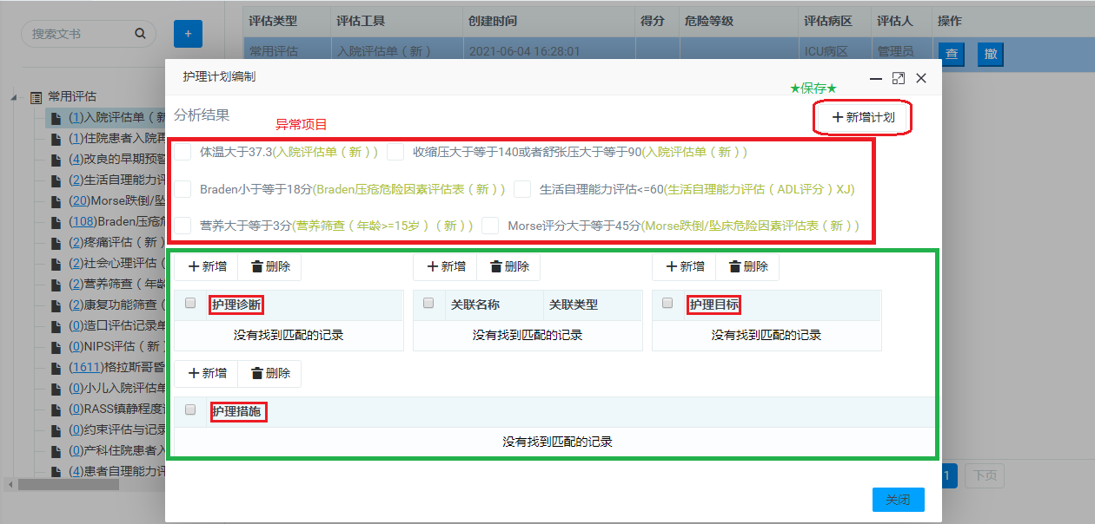显示 入院评估后所采集的异常项目，勾选相应的项目，系统会自动推荐出相应的护理诊断及其目标和措施，由护士**再次**进行主动勾选（诊断、目标、措施），最后右上角‘新增计划’为保存按钮。。。

护士长也可以通过‘新增’按钮选择需要的护理诊断、护理目标及护理措施等，如下图示：

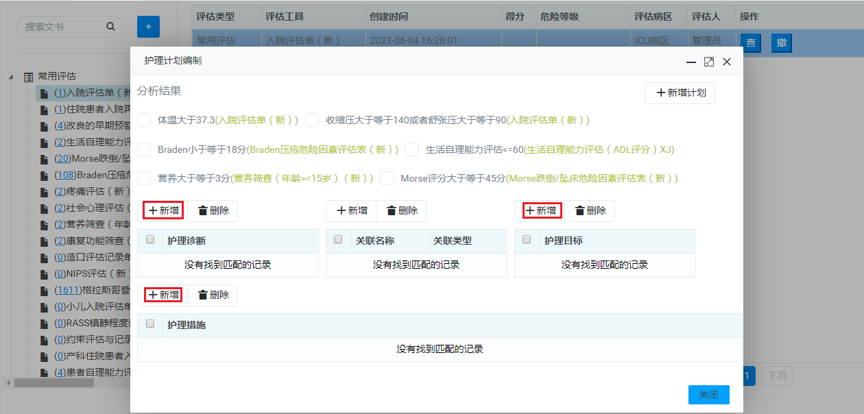

然后在护理诊断中进行选择(一次仅能选取一条诊断)，系统自动筛选护士长配置的护理计划，护士选择护理目标和护理措施后，点击‘新增计划’保存，即可完成一个护理计划的制定，如下图：

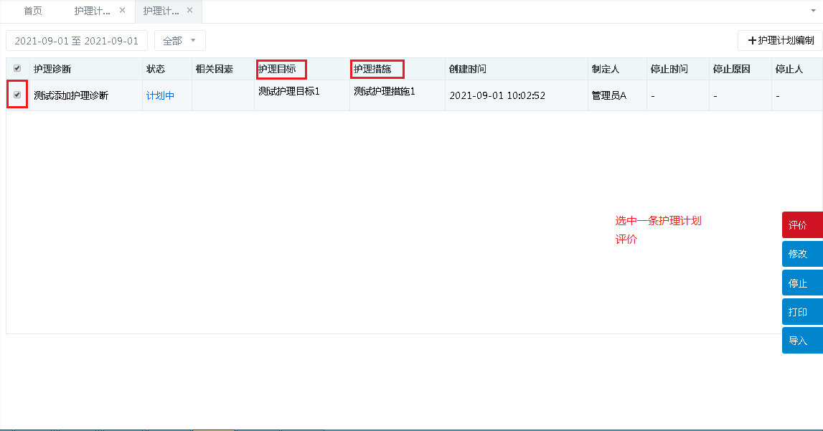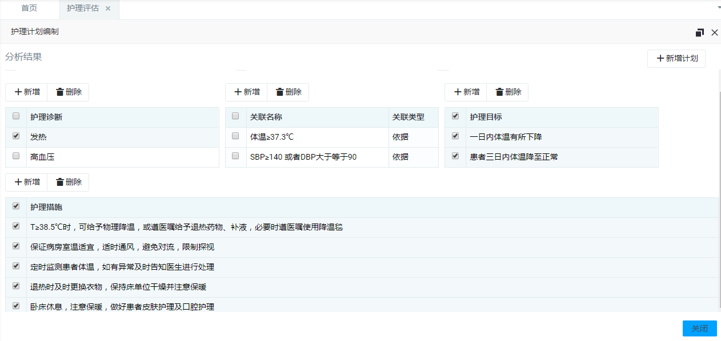

选中一条计划后，从右侧可弹出操作的按钮，完善后续的评价、修改、停止和打印功能了。

**评价** 按钮**：**如下图：

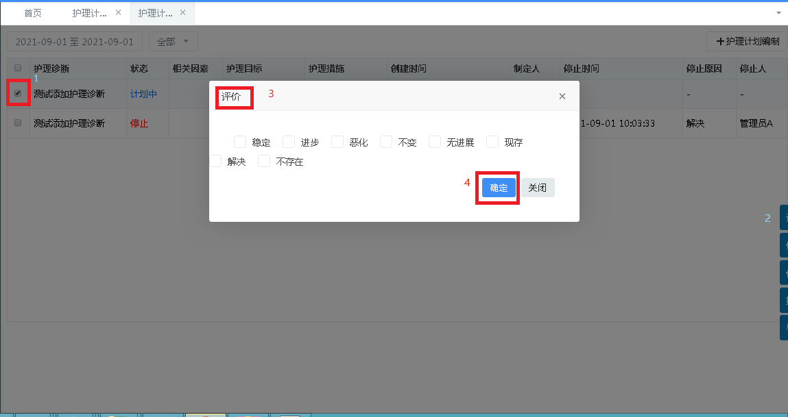

评价完成后，当选中该条护理计划，会显示匹配的评论结果。(解决、不存在)会停止该护理计划，如下图：

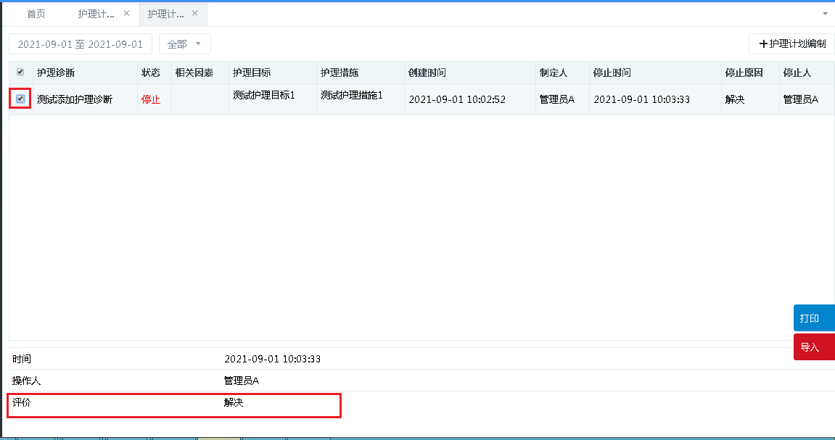

**2.2 从已有的风险评估中制定**

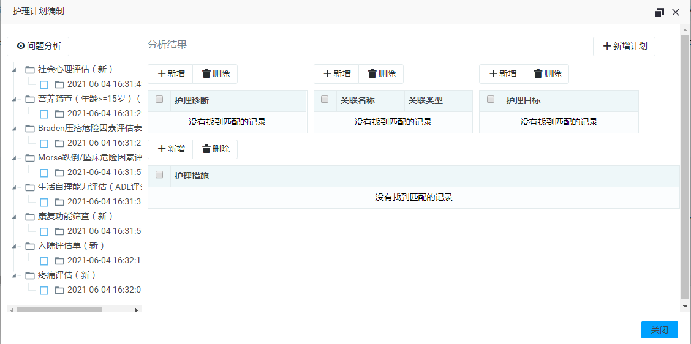从左侧菜单中依次点击‘护理计划’🡪‘护理计划制定’，打开护理计划制定页面，如上图示，点击‘护理计划编制’按钮，弹出编制页面，如下图示：

左边选择需要制定护理计划的已评估的风险文书，然后点击左上角的‘问题分析’，弹出如下图所示：

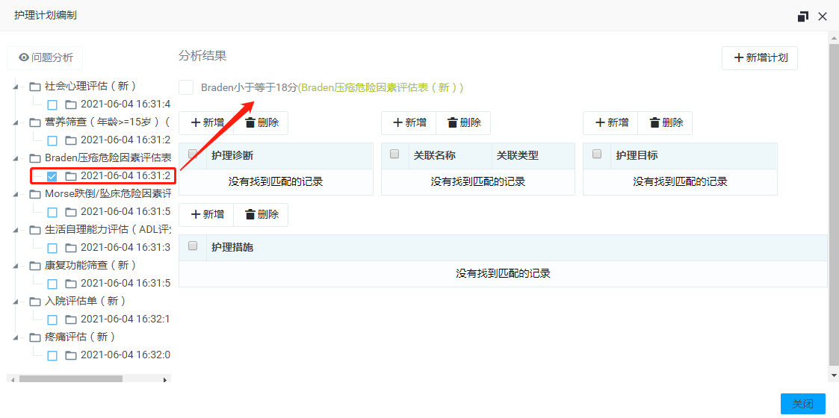勾选该 文书的异常项目，系统自动计算出 需要的（诊断、目标、措施），护士继续选择后，点击右上角 ‘新增计划’进行保存，生成一条护理计划。